《图形用户界面设计》
实验报告

目录
1 实验目的及要求 3
1.1 实验目的 3
1.2 实验环境 3
2 实验内容 3
3 算法描述及实验步骤 4
4 调试过程及实验结果 6
5 总结 7

实验目的及要求

实验目的
1、熟悉和掌握Java Swing的基本GUI程序设计，掌握如何构建一个窗口程序，并且窗口中添加常用的Swing组件，使用各种布局管理器来完成对窗口中的组件进行布局。
2、了解Java事件处理机制，掌握基本的事件处理机制的基本程序编写。
实验要求：
1、使用Java语言完成相关程序设计要求。
2、编写代码、调试、运行，记录程序调试中出现的问题和解决方法。
3、实验后必须按照要求独立完成实验报告。

实验环境
硬件环境：Windos7系统
软件环境：eclipse

实验内容
1.用Swing组件构建一个程序界面
2.使用Swing组件及Java事件处理机制完成一个简单计算器的图形界面及实现加减程序计算功能。

算法描述及实验步骤

1.用户界面设计：
（1）创建窗体:设置窗体名，布局以及窗体中组件布局管理。
（2）创建两个面板一个放文本编辑框和清零按钮，文本框用于显示输入的数和运算结果，清零按钮用于多次计算，一个按网格4*4布局放数字按钮，算符按钮和小数点按钮（添加各组件的方法前一个实验已经说明，不再赘述）。

2.功能实现：
数字按钮与小数点按钮：
btn1.addActionListener(new ActionListener () {
public void actionPerformed(ActionEvent e){
inputField.setText(inputField.getText()+"?");
} });
添加一个监听事件，当点击按钮，调用setText（）方法将getText（）。方法得到的此时编辑框显示的内容以及点击的该按钮所代表的内容显示在编辑框，实现要运算的数据的显示算符按钮：包括加减乘除。
btn8.addActionListener(new ActionListener () {
public void actionPerformed(ActionEvent e){
list.add(inputField.getText());
lists.add("-");
cout++;
inputField.setText("");
}
});
添加一个监听事件，当点击按钮，通过list.add（inputField.getText()）将点击该算符按钮之前编辑框所显示的内容存入集合list，通过lists.add(）将点击的按钮代表的算符存入集合lists，cout++记录点击算符的次数，用于作为list集合中每个元素的下标等于按钮：
btn15.addActionListener(new ActionListener () {
public void actionPerformed(ActionEvent e){
list.add(inputField.getText()); //点击按钮=时，把此事编辑框显示的数据存入list
inputField.setText(Operator(lists.get(cout-1)));//把运算得到的结果存入list，作为下一个运算符运算的前一个数
}
});
先将点击该按钮前在编辑框显示的内容存入list集合，也就是算符的后一个数，然后将调用Operator(String str)方法返回的内容显示在编辑框，其中str的值为先前保存在lists中算符清零按钮：
button.addActionListener(new ActionListener () {
public void actionPerformed(ActionEvent e){
inputField.setText("");
list.clear(); //将list和lists集合保存的上一次运算的各要素清空

lists.clear();
cout = 0; //把cout的值还原
} //用于实现多次运算

Operator(String str)方法：
该方法通过switch语句选择运算，其中参数str为所要进行的运算，通过Double a = Double.parseDouble(list.get(2*cout-2))获得点击一个算符时编辑框显示的前后两个内容并由String转化为Double类型，也就是该算符运算的前后两个数，然后进行运算，通过String res = String.valueOf(result)返回String类型的一个结果。

调试过程及实验结果

1.实现25.13+20.7=35.83并清零进行下一次运算的过程。
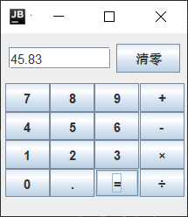
计算结果页面
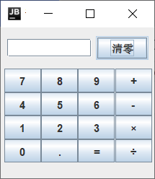
清零页面
2.在清零后实现（12.3-25.7）*3/5=-8.04多项式运算的过程
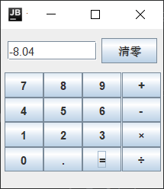
计算结果页面

总结
1.通过实验，编写程序之前很多问题和疑问，程序结果出来对语法知识掌握更加牢固。
2.实践中，总结出：最好在各组件，面板添加完毕后再创建窗体，不然有时编译运行后有些组件不显示出来。
3.String数据类型与各数据类型之间的互相转化对GUI设计很有帮助。
4.此次实验其实还可以有很大的改进，如对按钮点击时如果不符合运算规则的操作精度等需要更加细化。

